릴리스 5.0.2605.0
로그프레소 소나 5.0의 첫 번째 패치 릴리스입니다. 5.0.2603.0 이후 발견된 이슈와 사용자 피드백을 반영하여 신규 기능, 기능 개선, 버그 해결을 적용했습니다.

🌟 신규 기능
식별자 | 항목
SNR#3548 | 조건에 따른 파서 AI 자동생성 버튼 표시
SNR#3561 | 트리 및 사이드바 레이아웃 리사이저 구현
SNR#3572 | 인스톨러 테마 자동 적용 및 테마 스위치에 '시스템' 옵션 추가

🛠️ 기능 개선
식별자 | 항목
SNR#3498 | 쿼리 결과 테이블에서 일정 길이 이상인 경우 UI 개선
SNR#3546 | 위젯 편집 모달 스타일 최신화 및 이슈 수정
SNR#3559 | 침해 지표·승인 요청/내역 목록 다운로드 개선
SNR#3576 | 트리를 항상 1단계만 펼친 상태로 표시
SNR#3581 | 쿼리 화면에 조회 건수 제한 옵션 추가
SNR#3600 | 다크 테마 새로고침 깜빡임 및 대시보드 화면 스타일 개선
SNR#3602 | 성능 모니터 상세 화면 사용성 개선
SNR#3603 | 대시보드 내보내기 시 4.0 호환성 강화
SNR#3604 | 소명 화면 다국어 처리 및 입력 검증 개선
SNR#3610 | 상단 메뉴(GNB) 레이아웃 및 로고 표시 안정화

🐞 버그 해결
식별자 | 항목
SNR#3531 | 세션 잠금 후 재로그인 시 실행했던 프로시저가 새 탭으로 중복 실행되는 문제 해결
SNR#3537 | 행위 프로파일 빌드 시 분석 노드 다운로드 쿼리가 자동 lazy 최적화로 빈 인덱스가 만들어지는 문제 해결
SNR#3551 | rule-exchange 페이지에서 import 시 MITRE 항목 누락되는 문제 수정
SNR#3552 | 시나리오 등록·수정 API 오류 수정
SNR#3555 | 파서 삭제 실패 시 오류 문구 안 나오는 문제 수정
SNR#3563 | 감사 로그 클릭 시 중복 선택 및 필터 적용 시 반복 갱신 문제 해결
SNR#3566 | 앱 실행 종료 시 가드 처리 개선
SNR#3567 | 유효하지 않은 라이선스인 경우 특정 메뉴 나오지 않는 문제 해결
SNR#3568 | 수동 티켓 포맷 개선 버그 수정
SNR#3577 | rule-exchange에서 행위 프로파일·데이터셋 가져오지 못하는 경우 NPE 방지
SNR#3605 | 실행 중 플레이북 편집 시 오류 발생 문제 해결
SNR#3611 | 소나 인스톨러에서 클러스터 관리자 등록 시 암호 정책 검증 강화

✨ 기타 개선 사항
사용자 경험과 일부 버그를 개선하기 위해 함께 적용된 변경 사항 목록입니다. 해당 변경 사항들은 상세 페이지를 제공하지 않습니다.
식별자 | 항목
SNR#3494 | 수집 용량 표시에 페타바이트(PB) 단위 추가
SNR#3510 | logpresso.conf의 HTTPS_PROTOCOL 설정이 적용되지 않는 문제 수정
SNR#3547 | 데이터셋 추가 아이콘 위치, 파이 차트 위젯의 사용자 지정 색상 표시 너비, 위젯 추가 화면 하단 여백 개선
SNR#3550 | 로그인·SSO·티켓 화면 사용성 및 결함 개선
SNR#3553 | 값이 0인 파이 차트 항목의 레이블이 표시되지 않는 문제 수정
SNR#3554 | 시스템 > 테이블의 데이터 필터 버튼 수정
SNR#3556 | 페이지 이동 컴포넌트(페이저) 결함 수정
SNR#3557 | 앱 빠른 접근 패널 높이 조정
SNR#3558 | 서버와 웹 콘솔의 영문 로케일 메시지 수정
SNR#3565 | 라이선스에 따라 상단 메뉴(GNB)의 티켓 아이콘 표시 여부 분기
SNR#3606 | 시작 메뉴를 지정해도 CVE 메뉴로 이동하는 문제 수정
SNR#3607 | 사이드 패널이 열려 있을 때 삭제 버튼이 활성화되는 문제 수정
SNR#3608 | 새로고침 시 배경 이미지가 잠시 노출되는 문제 수정
SNR#3609 | 앱 관리 화면에서 앱 이름과 설명이 길면 잘려서 표시되는 문제 수정
SNR#3612 | 실시간·배치 탐지 시나리오의 주소 그룹 설정 시 플레이스홀더 텍스트가 드롭다운 목록에 표시되는 문제 수정
SNR#3613 | 티켓의 영문 상태 값이 두 줄로 표시되는 문제 수정
SNR#3614 | 대응 하위 메뉴 차트의 툴팁이 테마 전환에 따라 바뀌지 않는 문제 수정
SNR#3615 | 대응 > 티켓에서 담당자·결재자를 선택 해제할 수 없는 문제 수정
SNR#3616 | 웹 콘솔을 열어 둔 상태에서 소나 재시작 시 로그인 화면이 표시되지 않는 문제 수정
SNR#3617 | 기본 테마를 다크 테마로 변경
SNR#3623 | MFA 등록 화면에서 세로 스크롤이 동작하지 않는 문제 수정
SNR#3640 | 접속 프로파일에서 빈 문자열로 입력된 설정값이 검증되지 않는 문제 수정

📌 상세 내역

SNR#3548 조건에 따른 파서 AI 자동생성 버튼 표시
쿼리 결과 영역의 파서 자동생성(AI) 버튼을 일정 조건을 모두 만족할 때만 표시하도록 개선했습니다. 원본 텍스트 로그를 조회한 결과처럼 파서를 만들 만한 상황에서만 버튼을 노출하므로, 사용 맥락과 맞지 않는 화면에서는 더 이상 버튼이 보이지 않습니다.
쿼리를 실행한 뒤 결과 영역 오른쪽 위 다운로드 버튼 왼쪽에 있는 파서 자동생성(AI) 버튼은 다음 세 가지 조건을 모두 만족해야 표시됩니다.
- 사용자가 파서 편집 권한을 갖고 있을 것
- 쿼리 결과에 line 필드가 있을 것 (원본 텍스트 한 줄을 담는 필드)
- 쿼리 결과가 원본 텍스트 로그를 조회한 경우일 것 (즉, 결과가 이미 파싱된 스키마 형태가 아닐 것)

SNR#3561 트리 및 사이드바 레이아웃 리사이저 구현
좌측 트리·사이드바 영역의 너비를 마우스 드래그로 자유롭게 조절할 수 있는 리사이저 기능이 추가되었습니다. 수집기, 쿼리, 리포트, 테이블, 임직원, 이벤트, 피벗 페이지 등 총 8개 화면에 동일하게 적용됩니다.
1. 사이드바 너비 드래그 조절
각 페이지의 좌측 트리·사이드바와 우측 콘텐츠 영역 사이에 드래그 가능한 경계 영역이 추가되었습니다. 해당 영역에 마우스를 올리면 커서가 좌우 화살표 모양으로 바뀌며, 드래그하여 사이드바 너비를 원하는 크기로 조정할 수 있습니다. 사이드바를 넓히면 트리 항목이 더 넓게 표시되고, 좁히면 우측 콘텐츠 영역이 확장됩니다.
2. 최소화 및 복원
사이드바를 왼쪽으로 충분히 드래그하면 최소화 상태로 전환됩니다. 최소화된 상태에서는 트리·목록이 숨겨지고 확장 버튼만 표시됩니다. 확장 버튼을 클릭하면 사이드바가 기본 너비로 복원됩니다.
3. 너비 범위 제한
사이드바 최소 너비는 56px, 최대 너비는 600px으로 제한됩니다. 이 범위를 벗어나는 드래그는 해당 경계에서 자동으로 멈춥니다.
4. 페이지별 독립 상태 유지
각 페이지의 사이드바 너비 상태는 서로 독립적으로 유지됩니다. 한 페이지에서 사이드바 너비를 조절해도 다른 페이지의 사이드바에는 영향을 주지 않습니다. 페이지를 새로고침하면 사이드바가 기본 너비로 복원됩니다.
5. 적용 페이지 목록
페이지 | 사이드바 유형
수집기 | 수집기 그룹 트리
AI 어시스턴트 | 대화 목록
이벤트 | 피벗 옵션 패널 (조회 대상, 필터, 값/행/열/필드)
피벗 | 데이터 소스 빌더 폼 (데이터 유형, 범위, 조회 대상 트리, 스키마)
쿼리 | 쿼리 사이드바
리포트 | 리포트 그룹 트리
임직원 | 부서 트리
테이블 | 테이블 그룹 트리
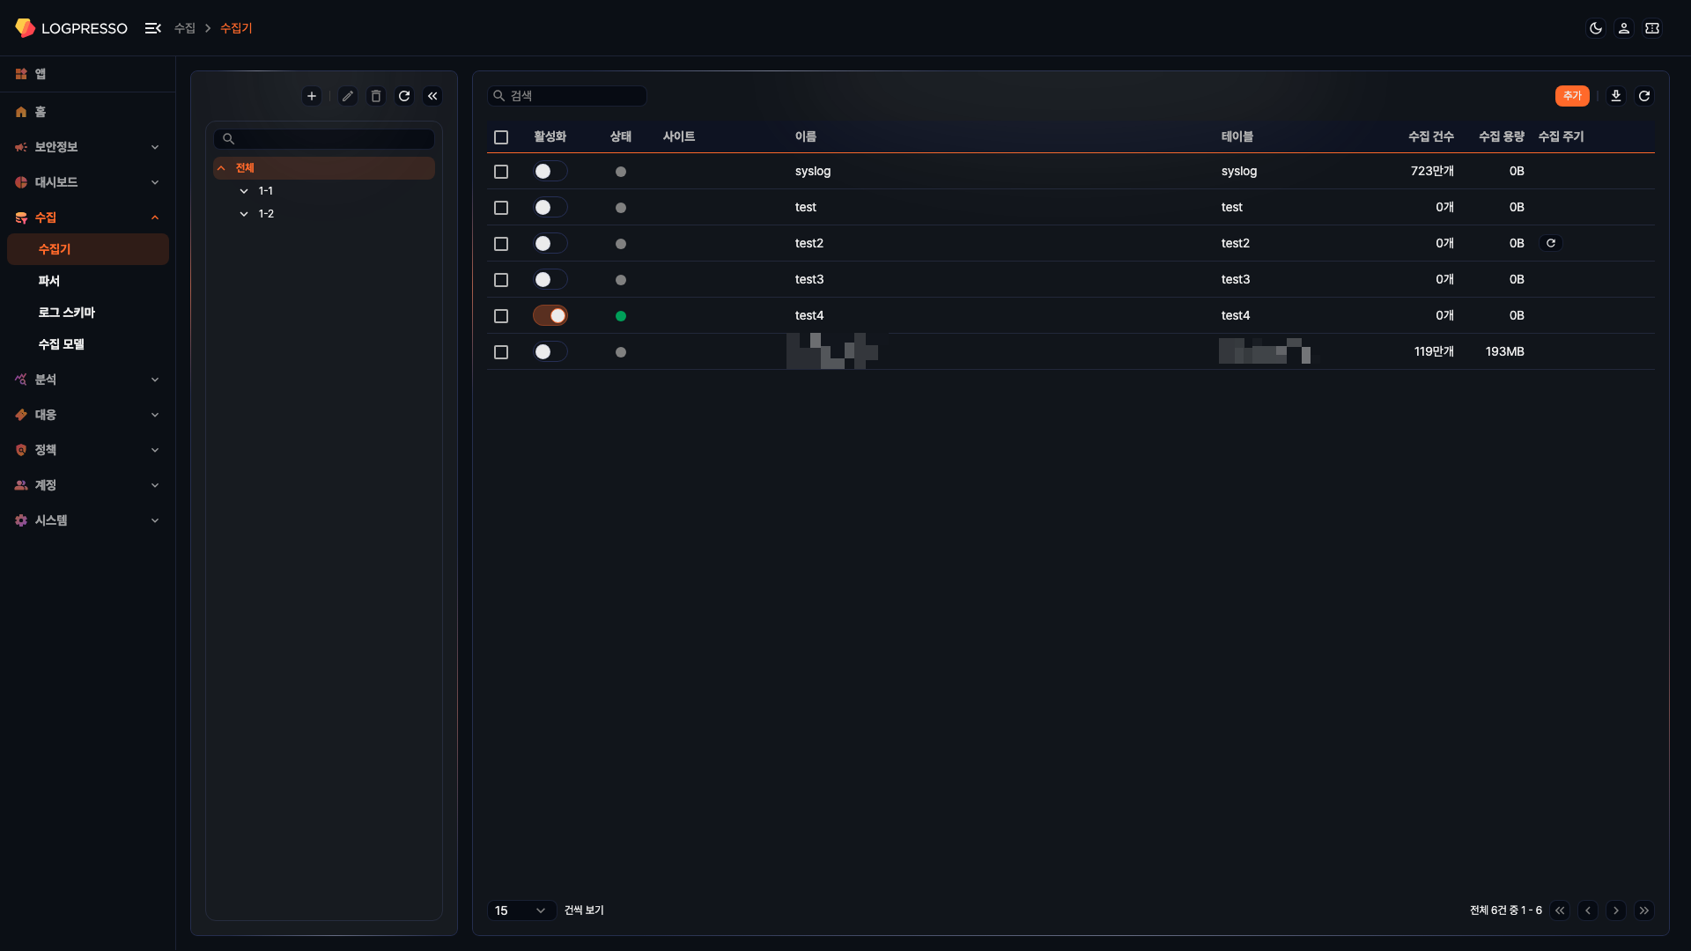
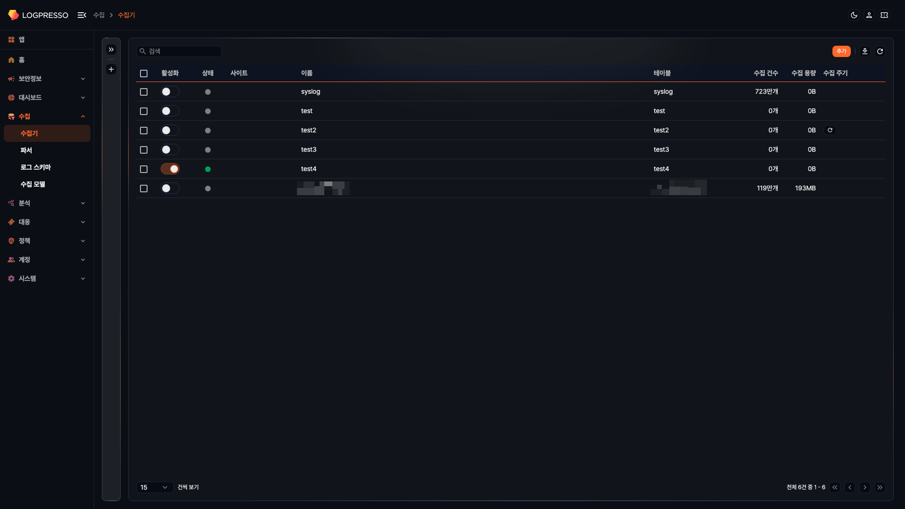
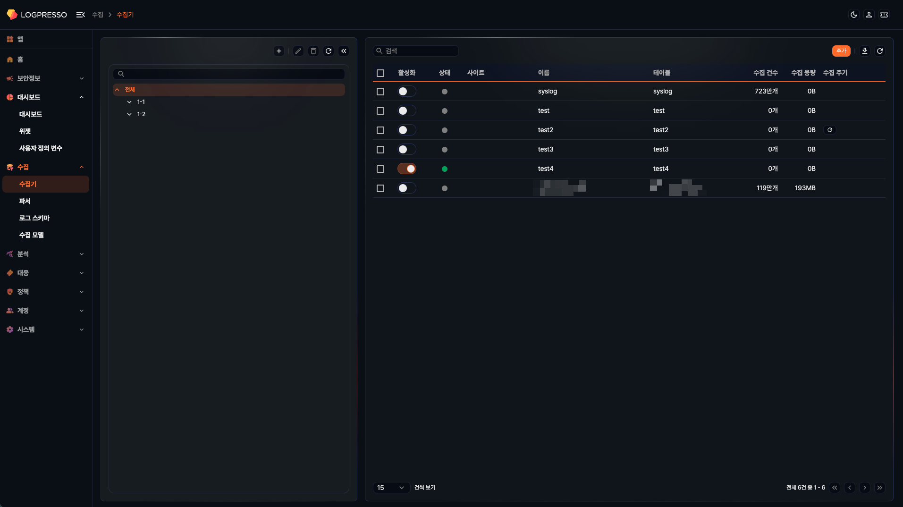

SNR#3572 인스톨러 테마 자동 적용 및 테마 스위치에 '시스템' 옵션 추가
소나 인스톨러 화면에 라이트/다크 테마가 적용되었으며, 화면 상단의 테마 전환 메뉴에 "시스템" 옵션이 추가되었습니다.
1. 소나 인스톨러 화면에 테마 자동 적용
기존에는 소나 인스톨러 화면이 항상 다크 모드로만 표시되었습니다. 이제 소나 인스톨러 화면이 OS(운영체제)의 테마 설정을 자동으로 감지하여 라이트 또는 다크 화면으로 표시됩니다.
- 라이트 모드에서는 밝은 색상의 로고와 배경이 표시됩니다.
- 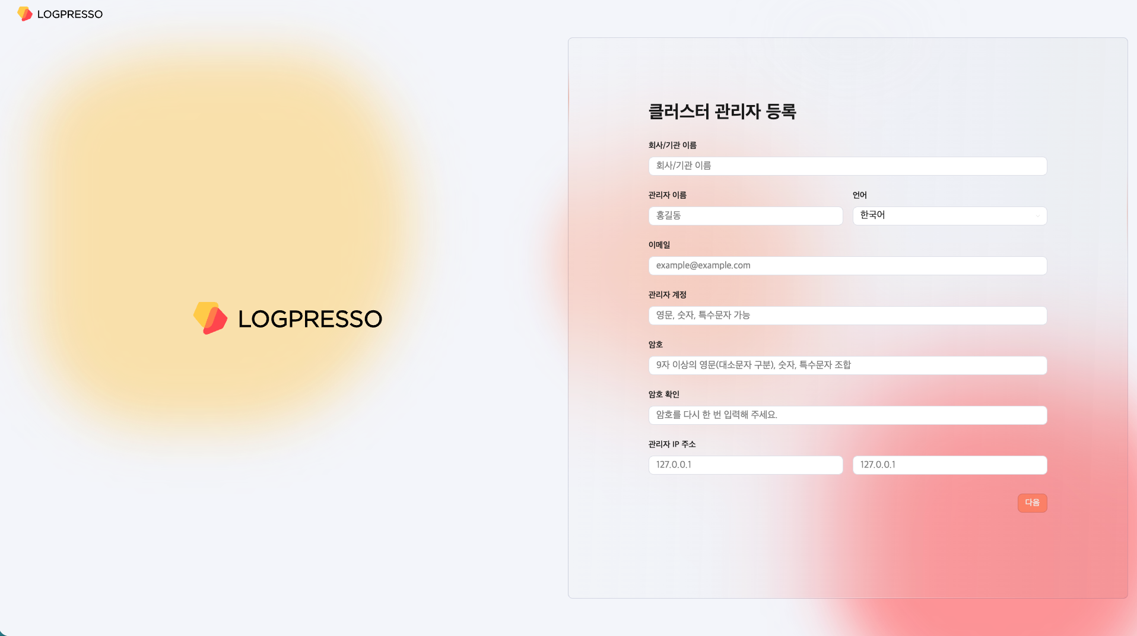
- 다크 모드에서는 어두운 색상의 로고와 배경이 표시됩니다.
- 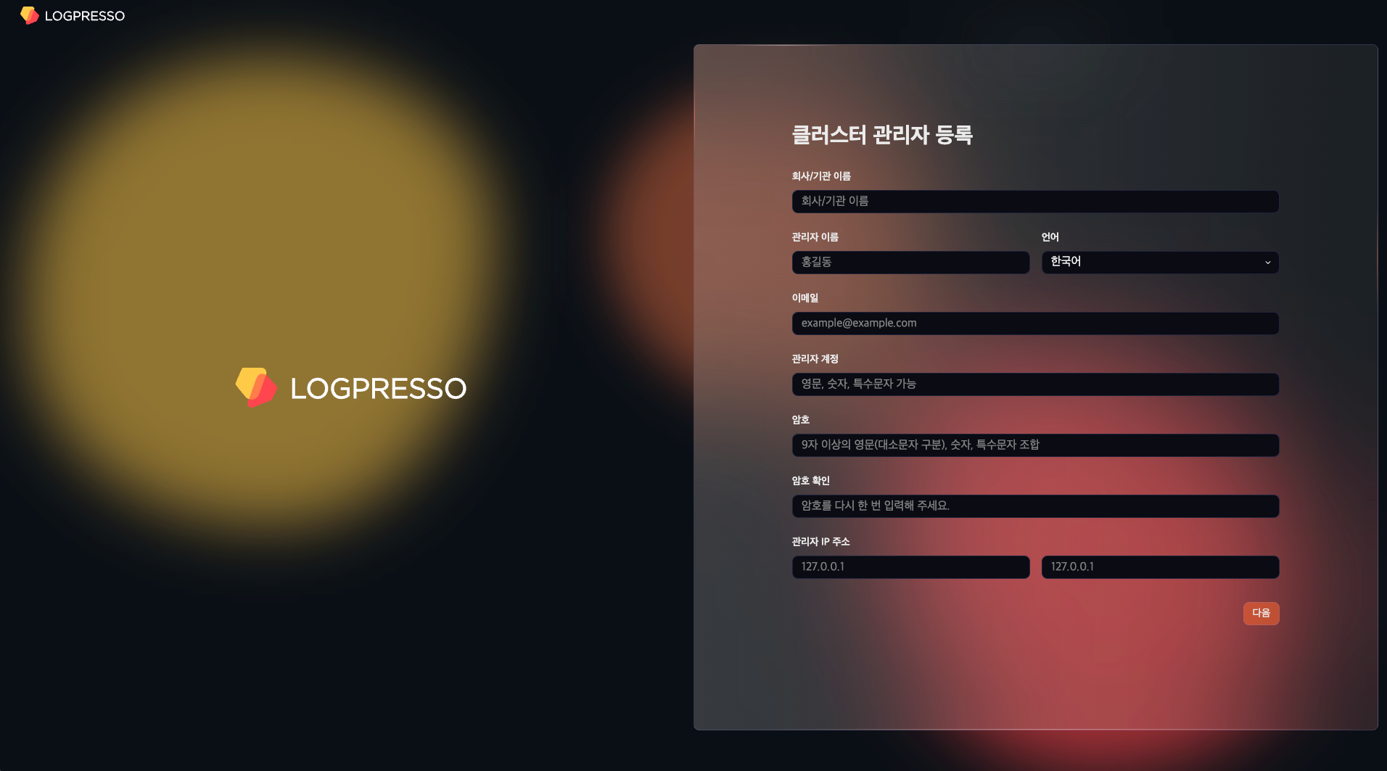
2. 테마 메뉴에 "시스템" 옵션 추가
화면 우측 상단의 테마 전환 메뉴에 기존 "라이트(Light)", "다크(Dark)"에 더하여 "시스템(System)" 옵션이 추가되었습니다.
옵션 | 아이콘 | 동작
라이트 | 태양 | 항상 밝은 화면으로 표시
다크 | 달 | 항상 어두운 화면으로 표시
시스템 | 모니터 | OS 테마 설정을 따라 자동 전환
"시스템"을 선택하면 OS 테마가 바뀔 때 화면 테마도 자동으로 따라서 바뀝니다. 선택한 테마는 로그아웃 후 다시 로그인해도 그대로 유지됩니다.
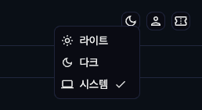

SNR#3498 쿼리 결과 테이블에서 일정 길이 이상인 경우 UI 개선
쿼리 결과 그리드와 대시보드 그리드 위젯에서 셀 안에 들어 있는 긴 텍스트나 큰 JSON/배열 값을 한눈에 확인하기 어렵던 문제를 개선했습니다. 일정 길이를 넘는 값은 셀에서는 미리보기로 축약되고, 더보기(⋯) 버튼이나 단축키로 모달에서 전체 내용을 확인할 수 있습니다.
- 셀 미리보기 규칙
- 텍스트: 200자까지만 셀에 표시하고, 컬럼 너비를 초과하면 더보기(⋯) 버튼이 노출됩니다.
- 배열/객체: 항목이 10개 이상이면 앞 3개까지만 미리보기로 보여주고, 더보기(⋯) 버튼과 함께 전체 항목 수가 표시됩니다.
- 더보기 모달
- 더보기(⋯) 버튼 또는 Shift+V 단축키, 우클릭 메뉴 "더보기"를 통해 600x600 고정 크기 모달에서 셀 전체 내용을 확인할 수 있습니다.
- 텍스트로 저장된 JSON 문자열도 모달에서 JSON 트리 뷰어로 표시되며, 트리를 펼친 상태에서는 불필요한 괄호가 제거되어 가독성이 향상되었습니다.
- JSON 트리 뷰어의 중첩 표시 깊이 제한이 50으로 완화되었습니다.
- 그리드 사용성 개선
- 그리드 컬럼 최소 너비 보정, 더보기 버튼 위치 조정 등 그리드 전반의 표시 일관성이 함께 개선되었습니다.
쿼리 결과 화면뿐 아니라 그리드 위젯, 파서 결과 등 동일한 그리드를 사용하는 화면에 일관되게 적용됩니다.
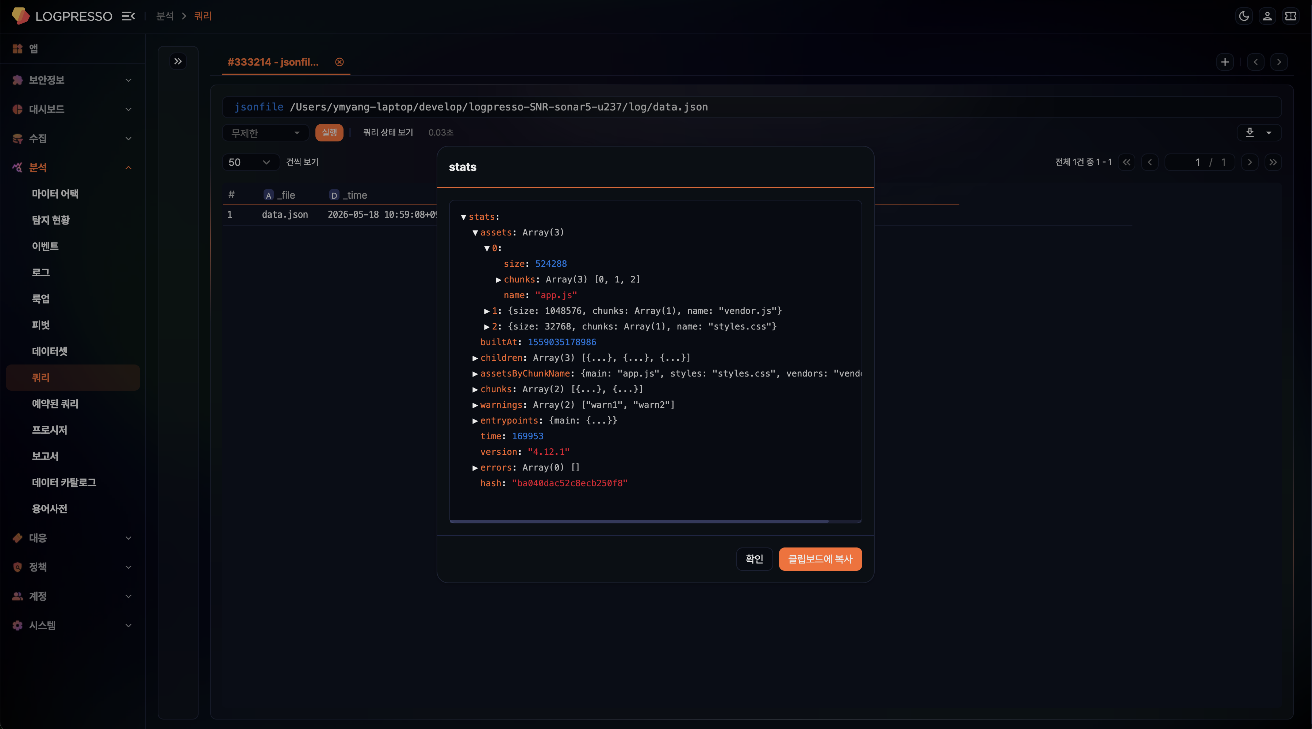

SNR#3546 위젯 편집 모달 스타일 최신화 및 이슈 수정
위젯 편집 모달의 시각 스타일을 Sonar 5 디자인에 맞게 최신화하고, 경고상자 편집 화면의 일부 동작 이슈를 수정하였습니다.
1. 위젯 편집 모달 스타일 최신화
위젯 편집 모달의 박스 영역과 좌측 탭, 컨텐츠 박스의 시각 스타일이 Sonar 5 디자인 기준으로 정리되었습니다. 또한 라이트 테마에서 모달이 어색하게 표시되던 부분이 함께 보정되어, 다크/라이트 테마 모두에서 일관된 외형으로 표시됩니다.
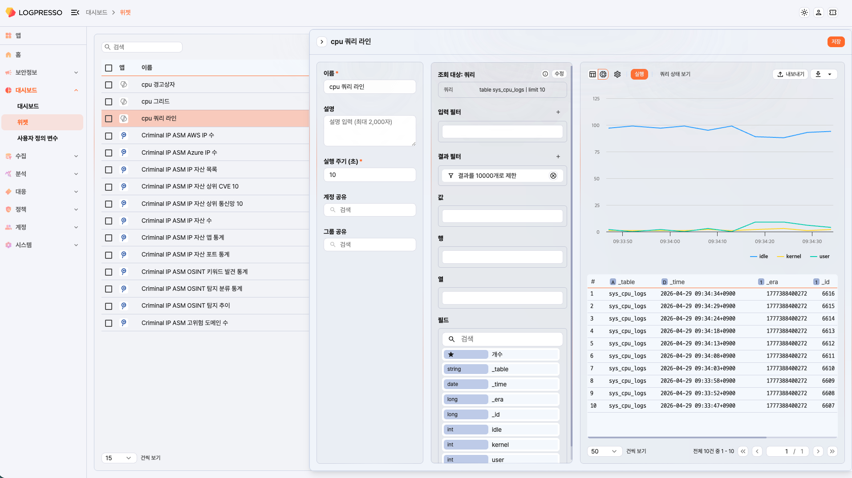
2. 경고상자 편집 화면 개선
위젯 편집 모달 안의 경고상자 편집 화면이 Sonar 5 스타일로 갱신되었습니다. 또한 경고상자 에디터에서 폰트 크기를 변경했을 때 변경 결과가 화면에 반영되지 않던 문제를 수정하였으며, 이제 폰트 크기 조정 시 즉시 미리보기에 반영됩니다.
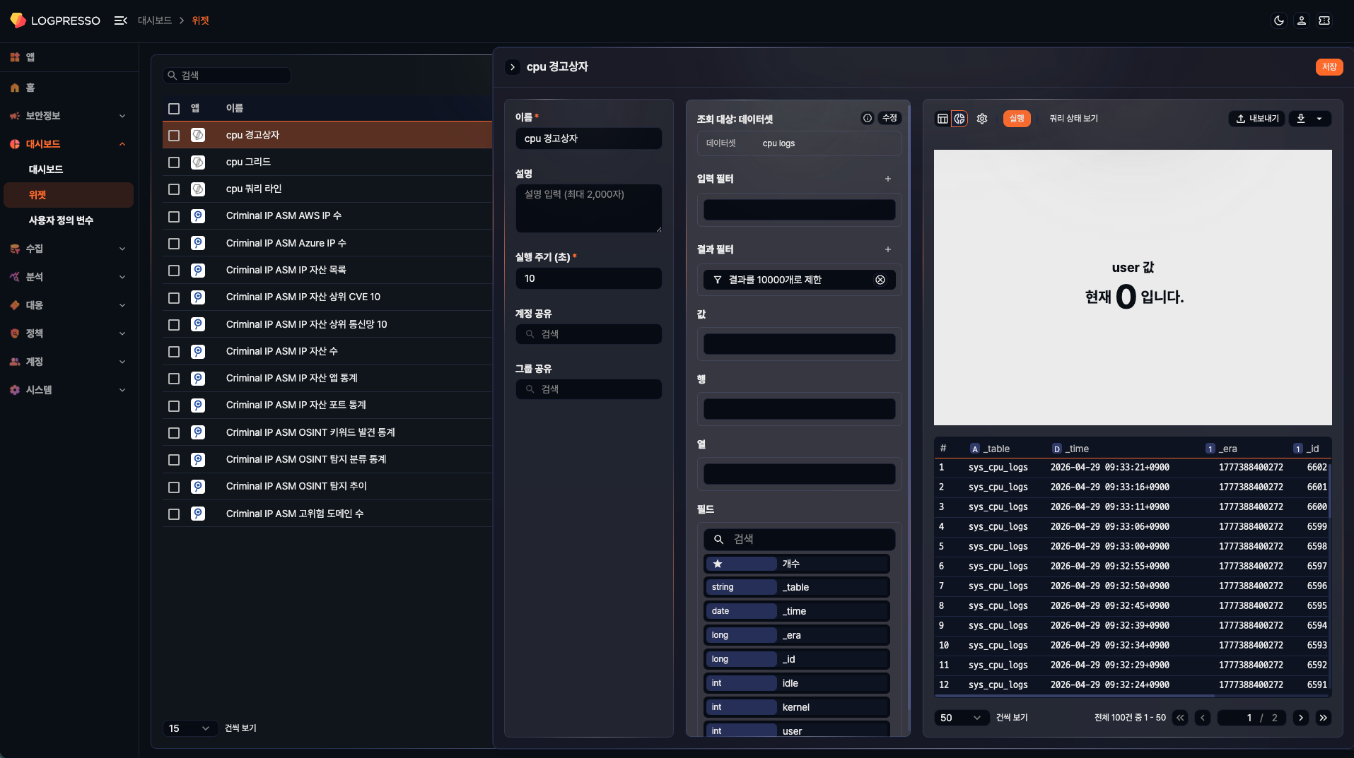

SNR#3559 침해 지표·승인 요청/내역 목록 다운로드 개선
침해 지표와 승인 관련 목록 화면에서 다운로드를 수행할 때, 화면에서 확인한 목록과 다운로드 결과가 기대와 다르거나 동작이 일관되지 않아 운영자가 후속 작업에 활용하기 어려운 문제가 있었습니다.
침해 지표 목록, 승인 요청 목록, 승인 내역 목록의 다운로드 흐름을 각각 보완해 목록 기반 다운로드가 안정적으로 동작하도록 개선했습니다. 정책 운영 및 승인 관리 업무에서 목록 데이터를 파일로 내보내는 사용자에게 결과 신뢰성과 작업 연속성을 높이는 효과가 있습니다.

SNR#3576 트리를 항상 1단계만 펼친 상태로 표시
좌측 트리를 항상 1단계만 펼친 상태로 표시하도록 수정했습니다. 트리 구조가 큰 화면에서 초기 로딩 시 펼쳐지는 범위를 조정해 초기 화면 가독성을 높이고 필요한 노드까지 더 빠르게 접근할 수 있도록 개선했습니다.

SNR#3581 쿼리 화면에 조회 건수 제한 옵션 추가
쿼리 화면에 결과 건수를 빠르게 제한할 수 있는 건수 선택 드롭다운이 추가되었습니다. 쿼리 문자열에 직접 limit 명령어를 입력하지 않아도 드롭다운에서 원하는 건수를 선택해 결과를 빠르게 확인할 수 있습니다.
쿼리 입력란 아래 실행 버튼 왼쪽에 건수 선택 드롭다운이 표시되며, 다음 4가지 옵션 중 하나를 선택할 수 있습니다.
옵션 | 동작
무제한 | 결과 건수 제한 없이 전체 결과를 반환
최대 1만 건 | 결과를 최대 10,000건까지만 반환
최대 10만 건 | 결과를 최대 100,000건까지만 반환
최대 100만 건 | 결과를 최대 1,000,000건까지만 반환
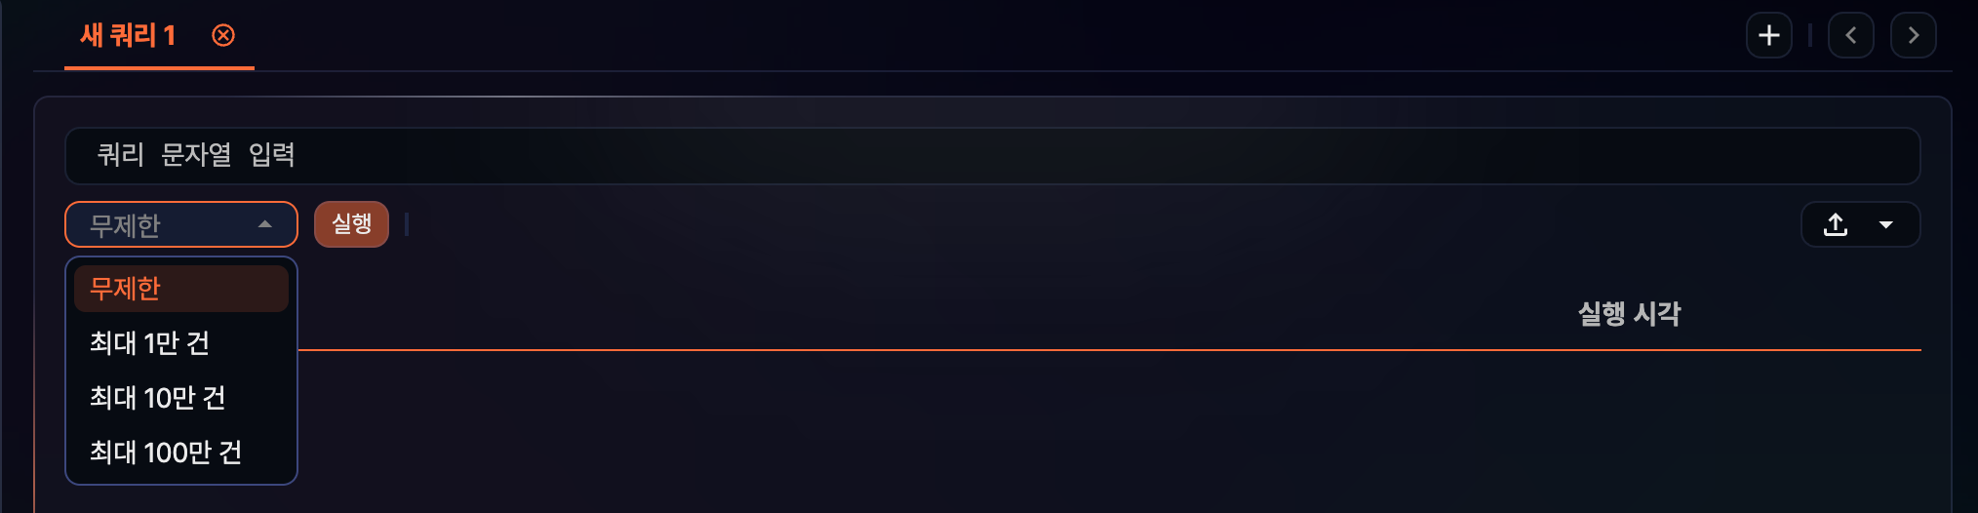

SNR#3600 다크 테마 새로고침 깜빡임 및 대시보드 화면 스타일 개선
대시보드 및 주요 화면의 스타일을 정리하고, 새로고침 시 다크 테마가 잠깐 라이트 테마로 보이던 화면 깜빡임 문제를 해결했습니다.
대시보드 및 공통 화면의 배경/경계 스타일을 재정비해 라이트·다크 테마에서 시각적 일관성을 높였습니다. 위젯, 목록, 상단 메뉴(GNB) 등 주요 영역의 스타일이 통일되도록 조정했고, 전체 배경 이미지 적용 방식도 함께 개선했습니다.
또한 새로고침 직후 저장된 테마가 늦게 반영되면서 라이트 테마가 잠깐 보이던 문제를 수정했습니다. 웹 콘솔이 본격적으로 그려지기 전에 저장된 테마를 먼저 적용하도록 처리해 테마 전환 깜빡임을 줄였고, 로그인 직후 상단 메뉴가 늦게 나타나 상단에 빈 영역이 보이던 문제도 함께 개선했습니다.

SNR#3602 성능 모니터 상세 화면 사용성 개선
성능 모니터 상세 화면의 구성과 동작을 정비해 지표 확인 흐름을 개선했습니다.
성능 모니터 상세 페이지의 레이아웃과 표시 로직을 조정해 주요 지표 확인이 더 자연스럽게 이어지도록 개선했습니다. 화면 내 불필요한 요소를 정리하고, 운영자가 실제로 확인하는 정보 중심으로 표현을 다듬었습니다.
기존 사용 추이 관련 처리 중 불필요한 변경은 정리하고 필요한 동작만 유지해, 화면 안정성과 유지보수성을 함께 확보했습니다.

SNR#3603 대시보드 내보내기 시 4.0 호환성 강화
5.0에서 구성한 대시보드를 4.0으로 내보낼 때 일부 위젯 설정이 깨지던 호환성 문제를 개선했습니다.
경고상자/차트/지도 위젯의 저장 구조를 4.0이 해석 가능한 형태와 5.0 전용 렌더링 정보로 분리해, 내보내기 후에도 핵심 설정이 유지되도록 수정했습니다. 특히 4.0에서 가져오기 시 경고상자 표시가 정상 동작하지 않던 문제를 해소했습니다.
또한 렌더링 과정에서 원본 옵션 객체를 직접 변경하던 방식을 개선해, 버전 간 변환 과정에서도 위젯 설정이 더 안정적으로 유지되도록 보완했습니다.

SNR#3604 소명 화면 다국어 처리 및 입력 검증 개선
소명 제출/검토 화면에서 로케일별 표시와 입력 검증 메시지를 정비해, 언어 설정에 맞는 화면 동작이 일관되도록 개선했습니다.
영문 환경에서 소명 제출 화면이 비정상적으로 보이거나, 직접 추가 시 스키마가 기대와 다르게 반영되던 문제를 수정했습니다. 로케일별 스키마 적용 흐름을 정리해 한국어/영어 환경 모두에서 동일한 절차로 사용할 수 있습니다.
또한 소명 사유 미입력 시 메시지 처리와 제출·검토 유효성 안내 문구를 로케일에 맞게 노출하도록 개선해, 사용자 입력 오류를 더 명확히 안내하도록 보완했습니다.

SNR#3610 상단 메뉴(GNB) 레이아웃 및 로고 표시 안정화
상단 메뉴(GNB)의 높이·배경·로고 표시 로직을 정비해 화면 전환 시 레이아웃 안정성을 개선했습니다.
GNB 높이와 로고 표시 비율을 재정비하고, 줌 레벨이나 해상도가 바뀔 때 상단 배경이 어긋나 보일 수 있던 표시 문제를 보완했습니다. 커스텀 로고 처리 경로도 통합해 설정 반영 일관성을 높였습니다.
또한 배경 이미지 적용 범위를 조정해 다이얼로그 오버레이 뒤로 배경이 비치던 문제를 줄였고, 앱 빠른 접근 영역의 높이 계산도 동기화해 상단 UI의 안정성을 강화했습니다.

SNR#3531 세션 잠금 후 재로그인 시 실행했던 프로시저가 새 탭으로 중복 실행되는 문제 해결
프로시저 실행 중 세션 잠금을 거쳐 재로그인하면 동일한 프로시저가 새 탭으로 중복 실행되던 문제를 수정했습니다.
프로시저 페이지에서 실행한 프로시저는 쿼리 페이지에서 결과를 확인하게 됩니다. 기존에는 세션이 만료되어 잠금 화면이 뜨고 다시 로그인하면 쿼리 페이지의 URL에 남아 있던 정보를 통해 동일한 프로시저가 새 탭으로 한 번 더 실행되는 상황이 있었습니다. 이미 완료되었거나 실행 중이던 프로시저까지 처음부터 다시 실행되어 의도치 않은 재실행이 발생했습니다.
이번 릴리스에서는 사용자가 프로시저 메뉴에서 실행을 직접 클릭한 경우와 새로고침·재로그인 등으로 페이지가 다시 초기화되는 경우를 구분하도록 처리 방식을 변경했습니다. 메뉴에서 동일한 프로시저를 여러 번 클릭하면 의도대로 각각 새 탭에서 실행되고, 재로그인 시에는 서버에 남아 있던 프로시저 탭이 그대로 복원되어 중복 실행되지 않습니다. 새로고침 시에도 빈 탭이 함께 생성되던 문제가 함께 해결되었습니다.

SNR#3537 행위 프로파일 빌드 시 분석 노드 다운로드 쿼리가 자동 lazy 최적화로 빈 인덱스가 만들어지는 문제 해결
행위 프로파일 빌드 시 분석 노드의 인덱스가 빈 상태로 생성되어 매칭이 정상 동작하지 않던 문제를 수정했습니다.
4.0.2511.x에서 도입된 테이블 명령어 자동 lazy 최적화는 실제 데이터를 옮기지 않고 일정 시점까지 데이터 처리를 미루어 성능을 높이는 기능입니다. 이 동작이 행위 프로파일 빌드 단계에도 적용되어, 분석 노드가 마스터에서 임시 테이블을 받을 때 실제 데이터 없이 메타데이터만으로 검색용 인덱스를 만들면서 매칭에 사용되는 키 필드가 비어 있는 항목이 색인됐습니다. 빌드 자체는 오류 없이 끝난 것처럼 보이지만, 이후 행위 매칭에서 필요한 키 값이 없어 정상적으로 비교되지 않을 수 있었습니다.
행위 프로파일 빌드에서 사용하는 분석 노드의 다운로드 쿼리에는 자동 lazy 최적화를 적용하지 않도록 옵션을 명시해, 임시 테이블의 원본 데이터가 그대로 색인되도록 수정했습니다.

SNR#3551 rule-exchange 페이지에서 import 시 MITRE 항목 누락되는 문제 수정
실험실 앱 rule-exchange의 /rule-exchange 페이지에서 시나리오를 import 할 때 MITRE 기법과 전술 정보가 복원되지 않던 문제를 수정하였습니다. 이제 실시간 탐지 시나리오와 배치 탐지 시나리오 모두 import 후 시나리오 상세에서 기존에 지정되어 있던 MITRE 기법·전술이 정상적으로 표시됩니다.

SNR#3552 시나리오 등록·수정 API 오류 수정
탐지 시나리오 등록/수정 시 티켓 발생 조건(`ticket_issue_cond`) 을 입력하지 않으면 오류가 발생하던 문제를 수정하였습니다. 이제 티켓 발생 조건 입력은 선택 사항이며, 입력하지 않고 등록하면 기본값 NEVER가 설정되고, 수정 시 입력을 생략하면 기존 값이 그대로 유지됩니다.
적용 대상 API
API | 설명
POST /api/sonar/batch-rules | 배치 탐지 시나리오 생성
PUT /api/sonar/batch-rules/:guid | 배치 탐지 시나리오 수정
POST /api/sonar/stream-rules | 실시간 탐지 시나리오 생성
PUT /api/sonar/stream-rules/:guid | 실시간 탐지 시나리오 수정

SNR#3555 파서 삭제 실패 시 오류 문구 안 나오는 문제 수정
파서 삭제가 실패한 상황에서도 오류 안내가 즉시 표시되지 않아, 사용자가 실패 원인을 파악하지 못하고 동일 작업을 반복 시도하는 불편이 있었습니다.
이제 삭제가 실패하면 실패 안내 모달과 오류 문구가 곧바로 함께 표시되도록 흐름을 보완해, 실패 사실과 조치 필요 여부를 바로 알 수 있게 개선했습니다. 파서 관리 기능을 사용하는 운영자는 실패 상황을 더 빠르게 파악하고 대응할 수 있으며, 같은 작업을 반복 시도해 생기는 혼선을 줄일 수 있습니다.

SNR#3563 감사 로그 클릭 시 중복 선택 및 필터 적용 시 반복 갱신 문제 해결
감사 로그 화면에서 항목을 클릭할 때 여러 행이 동시에 선택되어 표시되거나, 분류/동작 필터를 선택하는 과정에서 목록이 불필요하게 여러 번 갱신되던 문제를 수정하였습니다.
1. 감사 로그 행 중복 선택 문제 해결
감사 로그 목록에서 항목을 클릭했을 때 여러 행이 동시에 강조 표시되던 문제를 수정하였습니다. 이제 항목을 클릭하면 해당 행 1개만 선택된 상태로 표시됩니다. 상세 화면으로 이동했다가 목록으로 돌아온 뒤 다시 항목을 선택해도 중복 표시가 발생하지 않습니다.
2. 분류/동작 필터 적용 시점 개선
분류 또는 동작 필터 드롭다운에서 항목을 체크할 때마다 즉시 목록이 갱신되던 동작을 변경하였습니다. 이제 드롭다운을 닫을 때 선택한 조건이 한 번에 적용됩니다. 여러 항목을 선택하는 과정에서 목록이 반복적으로 새로고침되는 문제가 해결되어 필터 선택이 더 빠르고 안정적으로 동작합니다.

SNR#3566 앱 실행 종료 시 가드 처리 개선
앱을 실행한 뒤 종료하는 과정에서 화면 진입 경로에 따라 종료 처리 흐름이 일관되지 않아, 사용자가 예상하지 못한 화면 전환이나 상태 변화를 겪을 수 있는 문제가 있었습니다.
앱 카드, 퀵 액세스, 내비게이션 영역 등 주요 진입 지점의 종료 동작을 공통 기준으로 정리하고 가드 처리를 보강해 종료 흐름이 안정적으로 동작하도록 개선했습니다. 앱 실행과 종료를 반복하는 사용자에게 동작 예측 가능성을 높이고, 화면 전환 과정의 혼선을 줄이는 효과가 있습니다.

SNR#3567 유효하지 않은 라이선스인 경우 특정 메뉴 나오지 않는 문제 해결
유효하지 않은 라이선스 상태에서 일부 메뉴가 의도보다 과도하게 숨겨져, 사용자가 필요한 기능에 접근하지 못하는 문제가 있었습니다.
라이선스 상태에 따라 적용하는 메뉴 제한 기준을 조정해, 불필요하게 빠지던 메뉴가 정상적으로 보이도록 개선했습니다. 라이선스를 점검 중이거나 제한된 상태에서 시스템을 운영하는 사용자도 메뉴에 일관되게 접근할 수 있어, 기능을 찾는 과정에서 생기는 혼선이 줄어듭니다.

SNR#3568 수동 티켓 포맷 개선 버그 수정
수동 티켓 작성과 목록 조회 과정에서 입력값 제약, 폼 초기화, 필터 새로고침 동작이 일부 상황에서 기대와 다르게 동작해 사용자가 반복 입력이나 재설정을 해야 하는 불편이 있었습니다.
포트 입력 형식을 정수 중심으로 정리하고, 기본 메시지 필드가 시나리오 값과 자연스럽게 연동되도록 보완했습니다. 또한 티켓 생성 폼의 초기화 동작과 기본 필드 순서를 정리하고, 목록 필터 새로고침 시 불필요한 초기화가 발생하지 않도록 개선했습니다.
수동 티켓을 자주 생성하고 필터링하는 운영자는 입력 오류를 줄이고, 티켓 작성부터 목록 확인까지의 작업 흐름을 더 안정적으로 수행할 수 있습니다.

SNR#3577 rule-exchange에서 행위 프로파일·데이터셋 가져오지 못하는 경우 NPE 방지
실험실 앱 rule-exchange 페이지에서 시나리오를 export 할 때, 선택한 행위 프로파일이나 데이터셋이 조회되지 않으면(예: export 직전에 해당 항목이 삭제된 경우) 내부 오류가 발생해 export 자체가 실패하던 문제를 수정했습니다. 이제 조회되지 않는 항목만 건너뛰고 나머지 항목은 정상적으로 export 됩니다.
또한 서브넷 그룹, 포트 그룹, 패턴 그룹이 조회되지 않는 경우에도 같은 형식의 디버그 로그를 남기도록 처리 흐름을 일관되게 정리했습니다. 조회되지 않은 항목의 GUID는 sonar exchange:로 시작하는 디버그 로그 항목에 기록되어 원인을 추적할 수 있습니다.

SNR#3605 실행 중 플레이북 편집 시 오류 발생 문제 해결
실행 중인 플레이북을 편집할 때 내부 타입 변환 오류(ClassCastException)가 발생해 편집이 실패할 수 있던 문제를 수정해 편집 안정성을 높였습니다.
플레이북 태스크 설정값을 불러올 때, 일부 경로에서 배열 형식이 예상과 다른 형태로 전달되는 경우가 있었습니다. 이 값이 변수 치환 단계에서 타입 변환 오류를 일으켜 편집이 실패할 수 있었습니다.
변수 치환을 처리하는 공통 경로에서 어떤 형태로 들어온 배열이든 안전하게 동일한 형식으로 맞추도록 보완해, 태스크 유형과 관계없이 실행 중인 플레이북을 편집할 때 같은 오류가 재발하지 않도록 수정했습니다.

SNR#3611 소나 인스톨러에서 클러스터 관리자 등록 시 암호 정책 검증 강화
소나 인스톨러에서 클러스터 관리자 계정 등록 시 암호 정책 검증을 강화했습니다.
기존에는 클러스터 관리자 암호 입력 단계에서 계정명 포함 여부 검사가 누락되어, 정책에 맞지 않는 암호가 통과될 수 있었습니다.
계정명 포함 여부 검증을 추가하고 관련 메시지/테스트를 함께 보완해, 설치 단계부터 암호 정책을 일관되게 강제하도록 개선했습니다.

